Schulversuchspraktikum
Sommersemester 2014
Klassenstufen 5&6
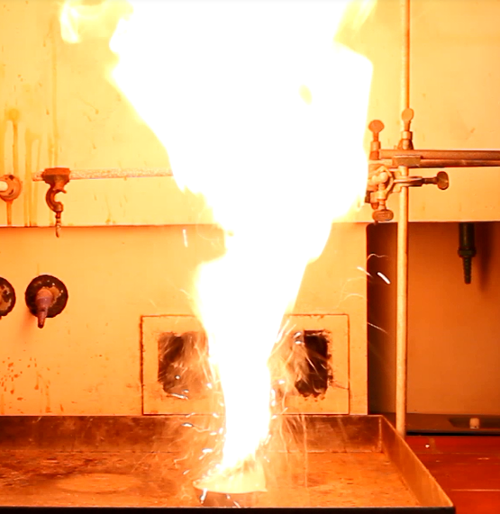
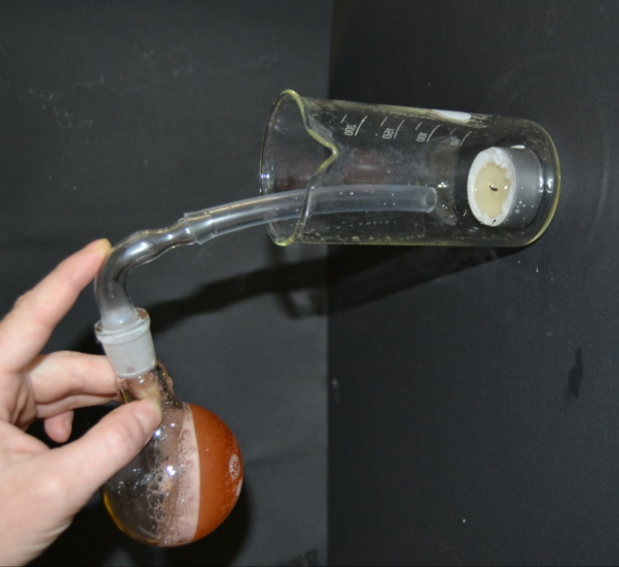

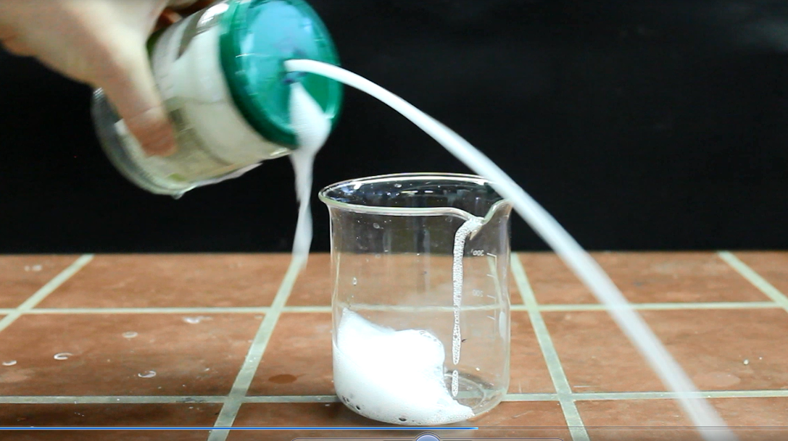

Brandbekämpfung

Auf einen Blick:
Dieses Protokoll besteht aus 4 Lehrer- und 3 Schülerversuchen zum Thema Brandbekämpfung. Die Versuche sind für die 5. und 6. Klasse konzipiert. Das Löschen von Bränden wird in einen Lehrerversuch anhand des Branddreiecks erklärt. Die Schüler stellen einen Nass- und einen Gasfeuerlöscher her. Die Lehrerversuche demonstrieren, was passieren kann, wenn falsch gelöscht wird. Auch wird eine Kerze mit Kohlenstoffdioxid (Lehrerversuch) und mit Mineralwasser (Schülerversuch) gelöscht.

Inhalt

1 Beschreibung des Themas und zugehörige Lernziele 3
2 Lehrerversuche 4
2.1 V 1 – Fettbrand 4
2.2 V 2 – Autobrand mit Wasser löschen? 5
2.3 V 3 – Branddreieck mit Paraffinöl 6
2.4 V 4 – Flammenlöscher Kohlenstoffdioxid 8
3 Schülerversuche 9
3.1 V 5 – Brausepulverfeuerlöscher 9
10
3.2 V 6 – Nassfeuerlöscher 10
11
3.3 V 7 – Mineralwasser als Kerzenlöscher 11
4 Reflexion des Arbeitsblattes 13
4.1 Erwartungshorizont (Kerncurriculum) 13
4.2 Erwartungshorizont (Inhaltlich) 14

Beschreibung des Themas und zugehörige Lernziele
Das Thema Brennbarkeit wird im Kerncurriculum für das Gymnasium in Niedersachsen für die Klassenstufe 5&6 als ergänzende Differenzierung im Basiskonzept Stoffe und Teilchen aufgeführt. Zum Thema Brennbarkeit gehört auch das Thema Löschen. Die folgenden Experimente beschäftigen sich mit dem Thema Löschen. Im Kerncurriculum finden sich im Basiskonzept Stoffe-Teilchen Bezüge zum Thema, z. B. dass die SuS lernen, dass Kohlenstoffdioxid Flammen erstickt (V4, V5, V7) und Wasser kühlt (V3). Sie lernen aber auch, Stoffeigenschaften zu bewerten und dass Wasser nicht immer als geeignetes Lösungsmittel zu betrachten ist (V1 und V2). Diese Experimente verdeutlichen den SuS auch, dass die Sicherheitsaspekte beim eigenen Experimentieren beachten sollen (Erkenntgewinnung, chemische Fragestellungen erkennen, entwickeln und experimentell untersuchen)
Das Feuerdreieck benennt die drei Voraussetzungen für ein Feuer bzw. eine Verbrennung. Ein Feuertisch mit drei Beinen als Voraussetzungen verdeutlicht noch besser, dass alle drei Voraussetzungen gegeben sein müssen, da die SuS Tische aus ihrem Alltag kennen und wissen, dass ein zweibeiniger Tisch nicht stehen kann. Dazu dient besonders der Versuch 3 (Sauerstoffentzug, Zündtemperatursenkung und Brennstoffentzug). Aber auch in den Schülerversuchen (V 4 und V6 Sauerstoffentzug; V6: Sauerstoffentzug und Zündtemperatursenkung) soll die Deutung durch das Feuerdreieck begründet werden.

S
A
U
E
R
S
T
O
F
F

B
R
E
N
N
S
T
O
F
F

Z
Ü
N
D
T
E
M
P
E
R
A
T
U
R

Neben der Anwendung des Branddreiecks sollen auch verschiedene Brandklassen eine Rolle spielen. Je nach Brandklasse muss auf unterschiedliche Art und Weise gelöscht werden (V1 und V2). Die Sensibilisierung der Gefahr von Feuer und der Relevanz des richtigen Löschens sollen thematisiert werden.
Feuer hat eine evolutionäre Bedeutung wegen des Garens von Nahrung. Vielleicht ist das ein Grund, weshalb viele Menschen eine allgemeine Begeisterung für Feuer haben. Viele SuS haben schon mal ein Lagerfeuer gemacht und kennen Kerzen aus ihrem Alltag.

Lehrerversuche

V 1 – Fettbrand
In diesem Versuch soll die Gefahr eines Fettbrandes veranschaulicht und die Relevanz des richtigen Löschens verdeutlicht werden. Einen Fettbrand hat im Alltag hoffentlich noch kein SuS persönlich erlebt, aber Erzählungen davon und Warnungen davor. Dieser Versuch sollte am besten draußen durchgeführt werden, da die Feuerwolke recht groß werden kann.

Gefahrenstoffe
Sonnenblumenöl |  |  | - |  |  | -
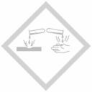 | 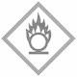 | 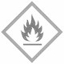 |  |  |  |  |  | 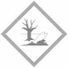
Materialien: Abdampfschale, Drahtnetz, Dreifuß, Bunsenbrenner, Tiegelzange, brennfeste Unterlage mit Rand, Spritzflasche
Chemikalien: Sonnenblumenöl
Durchführung: Das Sonnenblumenöl (etwa 20 ml) wird in einer Abdampfschale auf dem Drahtnetz, das auf dem Dreifuß liegt, mit dem Bunsenbrenner erhitzt. Wenn man das Sonnenblumenöl entzünden kann, nimmt man es von dem Dreifuß und setzt es auf die brennfeste Unterlage mit Rand. Mit einer Spritzflasche wird aus mindestens 1 m Entfernung mit Wasser auf die Abdampfschale gespritzt.
Beobachtung: Wenn das Wasser auf das brennende Sonnenblumenöl spritzt, steigt eine große Feuerwolke auf.
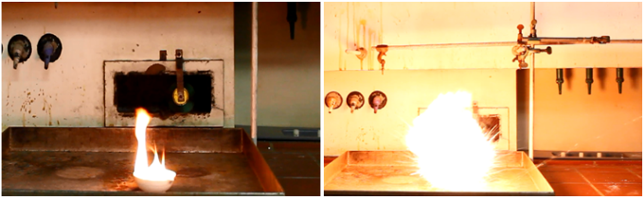
Abb. 1 – Wenn das Wasser auf brennende Sonnenblumenöl spritzt, beobachtet man eine Feuerwolke.
Deutung: Das Wasser hat ein größere Dichte als Sonnenblumenöl und schichtet sich unter das Sonnenblumenöl. Da das Sonnenblumenöl sehr heiß ist, verdampft das Wasser. Aber weil das Wasser unter dem Öl geschichtet ist, findet das Verdampfen explosionsartig statt. Das Öl wird mitgerissen und hat eine größere Kontaktfläche zum Sauerstoff. Dadurch verbrennt das Öl noch besser.
Entsorgung: Entweder das Fett verbrennen, oder abkühlen lassen und in den Hausmüll geben.
Literatur: T. Seilnacht, http://www.seilnacht.com/versuche/expbrand.html#6 ,24. Juli 2014 (Zuletzt abgerufen am 07.08.2014 um 11:00)
Alternativ könnte auch ein Video von einem Fettbrand gezeigt werden. Das Öl und das Wasser sollten sparsam verwendet werden, da die entstehende Feuerwolke nicht ungefährlich ist. Brennbare Materialien vorher unbedingt aus der Umgebung des Versuchs entfernen. Der Versuch kann als Einstieg in das Thema Löschen verwendet werden, da er die Relevanz von richtigem Löschen verdeutlicht.

V 2 – Autobrand mit Wasser löschen?
Warum darf man auf Tankstellen nicht rauchen? Diese Frage kann mit diesem Versuch beantwortet werden. Außerdem zeigt auch dieser Versuch (neben V1), dass Wasser nicht immer als Löschmittel geeignet ist.

Gefahrenstoffe
n-Octan |  |  | H: 225-304-315-336-410 |  |  | P: 210-273-301-330-331-302-352
 |  | 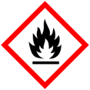 |  |  | 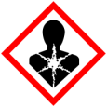 |  | 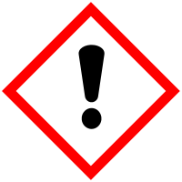 | 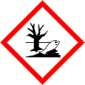

Materialien: Abdampfschale, brennfeste Unterlage mit Rand, Spritzflasche
Chemikalien: n-Octan
Durchführung: Etwa 10 ml n-Octan werden in eine Abdampfschale gefüllt und auf eine brennfeste Unterlage mit Rand gestellt. Das n-Octan wird entzündet und versucht mit Wasser zu löschen.
Beobachtung: Das n-Octan brennt weiter, wenn man es versucht zu löschen. Es spritzt zum Teil aus der Abdampfschale, verteilt sich und brennt dort weiter.
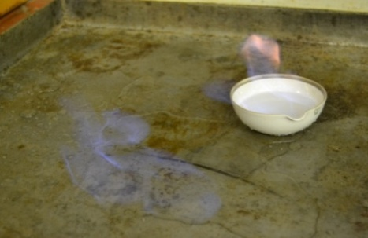
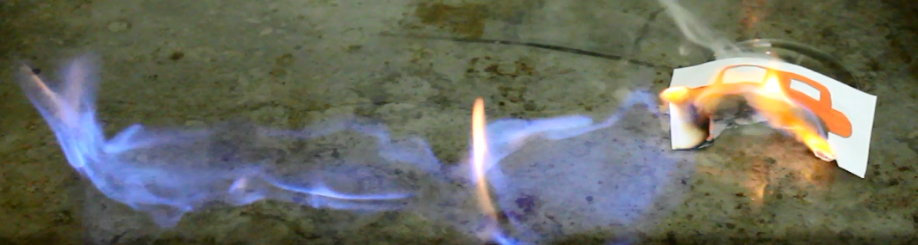

Abb.2-Das Auto, das mit n-Octan getränkt ist brennt. Wenn man das n-Octan mit Wasser versucht zu löschen, verteilt es sich auf eine größere Fläche.
Deutung: Das Benzin hat eine größere Dichte als Wasser, ist in Wasser nicht lösbar und schwimmt deshalb auf dem Wasser. Dadurch verteilt es sich lediglich und kann von dem Wasser nicht gelöst werden.
Entsorgung: n-Octan zur Entsorgung entweder verbrennen lassen, oder mit einem feuchten Tuch abdecken, abkühlen und in den Behälter der organischen Abfälle geben.
Literatur: K. Häusler, H. Rampf, R. Reichelt, Experimente für den Chemieunterricht mit einer Einführung in die Labortechnik, Oldenbourg, 2. Auflage 1995, Druck 2013, S.80-81
Es können auch andere langkettige Kohlenwasserstoffe oder Benzin als Gemisch von Kohlenwasserstoffen als Ersatz von n-Octan verwendet werden. Brennbare Materialien vorher unbedingt aus der Umgebung des Versuchs entfernen und unbedingt die feuerfeste Unterlage mit Rand benutzen. Auch dieser Versuch kann als Einstieg in das Thema löschen verwendet werden, lass Relevanz des richtigen Löschens oder als Verdeutlichung der verschiedenen Brandklassen.
.

V 3 – Branddreieck mit Paraffinöl
Dieser Versuch besteht aus drei kleinen Teilversuchen, die drei verschiedene Arten des Löschen zeigen, indem jeweils eine Voraussetzung der Verbrennung nach dem Feuerdreieck (oder Feuertisch) vom brennenden Paraffin entzogen wird. Da brennendes Paraffin zur Brandklasse 5 gehört, sollten die Versuche von einem LuL durchgeführt werden. Da die SuS in V1 falsches Löschen kennengelernt haben, wird ihnen hier das richtige Löschen vorgeführt.

Gefahrenstoffe
Paraffin |  |  | - |  |  | -

Materialien: Metalltiegel, 2 Tondreiecke, Dreifuß, Bunsenbrenner, Tiegelzange, brennfeste Unterlage mit Rand, Spritzflasche, Becherglas, Becherglas mit Wasser
Chemikalien: Paraffin
Durchführung: Das Paraffin (etwa 1 cm im Metalltiegel) wird im Metalltiegel auf dem Drahtnetz, das auf dem Dreifuß liegt, mit dem Bunsenbrenner erhitzt, bis man es entzünden kann bzw. sich selber entzündet.
1. Man lässt das Paraffin verbrennen.
2. Man nimmt den Tiegel mit dem brennenden Paraffin vom Dreifuß, stellt ihn auf ein Tondreieck in einer brennfesten Unterlage mit Rand und stülpt schnell ein Becherglas darüber.
3. Man nimmt den Tiegel mit dem brennenden Paraffin und stellt ihn in ein Becherglas mit Wasser. Achtung, das Wasser darf nicht in das heiße Paraffin gelangen! Alternativ könnte man es auch in einen Kühlschrank oder mit Eis kühlen.
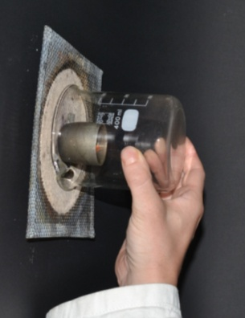
Beobachtung: Die Flamme des Paraffins wird kleiner und das Paraffin hört auf zu brennen bzw. brennt nicht.
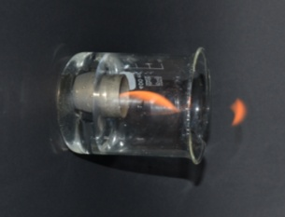
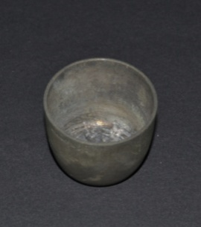
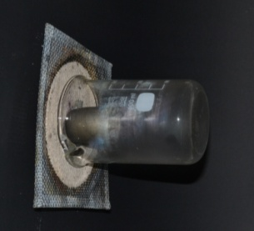
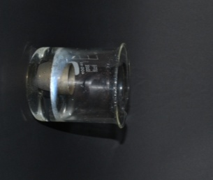

Abb.3- Ein leerer Tiegel brennt nicht. Durch das Überstülpen des Becherglases erlischt die Flamme. Im Becherglas mit Wasser erlischt die Flamme ebenfalls.
Deutung: Man kann löschen, indem man eine der drei Faktoren des Branddreiecks dem Paraffin entzieht (1.Brennstoff, 2.Sauerstoff, 3.Wärme).
Entsorgung: Zur Entsorgung wird Paraffin in den Behälter für organische Abfälle gegeben oder verbrannt.
Literatur: K. Häusler, H. Rampf, R. Reichelt, Experimente für den Chemieunterricht mit einer Einführung in die Labortechnik, Oldenbourg, 2. Auflage 1995, Druck 2013, S.71
Alternativ kann man Löschen durch den Entzug eines der drei Voraussetzungen für Feuer mit dem Bunsenbrenner vorführen oder mit Kerzen als Schülerversuch einsetzen. Diesen Versuch und seine Alternativen kann man auch zur Einführung des Branddreiecks nutzen oder als Transfer zu Kerzen.

V 4 – Flammenlöscher Kohlenstoffdioxid
Dieser Versuch soll als Nachweis gelten, dass Kohlenstoffdioxid ein Gas ist, was Flammen erstickt. Da mit einer Druckgasflasche gearbeitet wird, ist dieser Versuch als Lehrerversuch eingestuft.

Gefahrenstoffe
Kohlenstoffdioxid |  |  | H: 280 |  |  | P: 403
 |  |  |  | 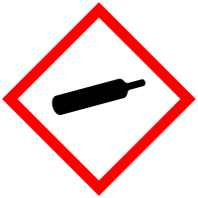

Materialien: Becherglas, Kerze
Chemikalien: Kohlenstoffdioxid
Durchführung: Kerze in Becherglas stellen, anzünden und Kohlenstoffdioxid mit der Gasflasche einleiten.
Beobachtung: Die Kerze erlischt.
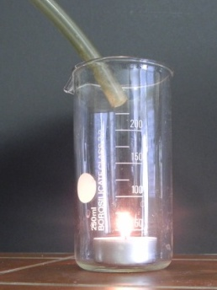
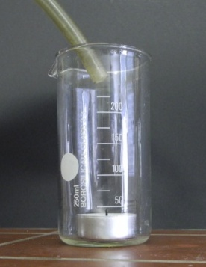

Abb.4- Die Flamme der Kerze erlischt.
Deutung: Kohlenstoffdioxid ist schwerer als Luft, sinkt an den Boden des Becherglases und verdrängt den Sauerstoff, weshalb eine Bedingung des Verbrennungsvorgangs nicht mehr gegeben ist.
Entsorgung: -
Literatur: -
Es können auch mehrere Gase daraufhin untersucht werden, ob diese Flammen ersticken oder verstärken. Zum Beispiel kann Sauerstoff in ein Becherglas mit brennender Kerze eingeleitet werden, um zu überprüfen, ob das Gas brandfördernd ist.

Schülerversuche

V 5 – Brausepulverfeuerlöscher
In diesem Versuch soll mit Brausepulver, das die SuS aus dem Alltag kennen, ein Feuerlöscher gebaut werden, was die Funktionsweise eines Kohlenstoffdioxid-Feuerlöschers veranschaulichen soll.

Gefahrenstoffe
Brausepulver |  |  | - |  |  | -

Materialien: schmales Becherglas, Kerze, Rundkolben mit Schlauch und Klemme, Wasser, Feststofftrichter
Chemikalien: Brausepulver
Durchführung: Die 2 Packungen Brausepulver werden mit einem Feststofftrichter in einen Rundkolben mit etwa 15 ml Wasser gegeben. Der Schlauch am Rundkolben wird in das Becherglas mit der Kerze gelegt.
Beobachtung: Die Kerze erlischt.

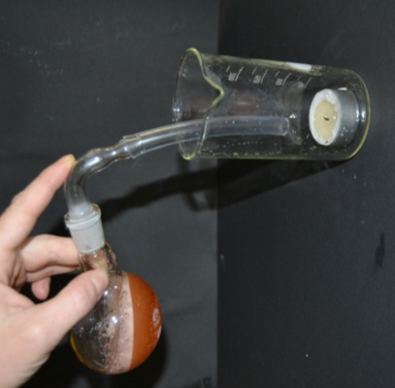

Abb.5- Die Flamme der Kerze erlischt.
Deutung: Schaum ist ein Gas-Flüssigkeitsgemisch. Deshalb muss beim Zusammenmischen von Brausepulver und Wasser ein Gas entstanden sein. Das Gas ist Kohlenstoffdioxid. Kohlenstoffdioxid hat eine größere Dichte als Luft, sinkt an den Boden des Becherglases und verdrängt den Sauerstoff, weshalb eine Bedingung des Verbrennungsvorgangs nicht mehr gegeben ist.
Entsorgung: Die Lösung kann in den Abfluss gegeben werden.
Literatur: Dr. G. Lange, http://www.google.de/url?sa=t&rct=j&q=&esrc=s&source=web&cd=5&ved=0CDsQFjAE&url=http%3A%2F%2Fwww.chemie1.uni-rostock.de%2Fdidaktik%2Fpdf%2Ffeuer.pdf&ei=48fnU_q5NcHT7Aaev-YHgDQ&usg=AFQjCNFoyXKOixej5H0CY1F6Uc0RZjw6A&bvm=bv.72676-100,d.ZGU, 15.7.2008, (zuletzt abgerufen am 10.08.2014 um 21:36).
Alternativ können auch Essig und Backpulver genutzt werden, damit Kohlenstoffdioxid entsteht. Auch kann anstatt des Rundkolbens ein Becherglas genutzt werden, mit dem das Gas in das Becherglas mit der Kerze gekippt werden kann. Das Experiment kann als Abschluss einer Einheit gemacht werden.

V 6 – Nassfeuerlöscher
In diesem Versuch soll mit Alltagschemikalien und -gegenständen (Essigessenz, Natron und Marmeladengläser) ein Feuerlöscher gebaut werden, was die Funktionsweise eines Nass-Feuerlöschers veranschaulichen soll.

Gefahrenstoffe
Natriumhydrogencarbonat/Natron |  |  | - |  |  | -
Essigessenz |  |  | - |  |  | -

Materialien: Natriumhydrogencarbonat, Essigessenz, 2 Marmeladengläser (das kleine muss in das Große passen, im Deckel des Großen muss ein Loch sein), Becherglas mit Kerze, Spülmittel
Chemikalien: Natriumhydrogencarbonat, Essigessenz, Spülmittel
Durchführung: 5g Natriumhydrogencarbonat werden in das kleine Einmachglas gefüllt. In das Große werden 10ml Wasser und 20ml Essigessenz gefüllt, dazu einen Tropfen Spülmittel. Das kleine Einmachglas wird in das Große gestellt. Der Deckel (mit einem Loch) wird auf das große Glas geschraubt und geschüttelt.
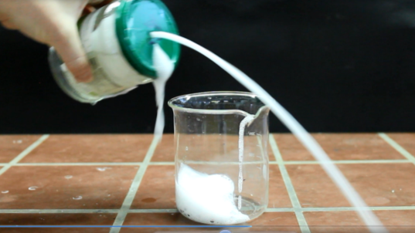
Beobachtung: Schaum entwickelt sich, die Kerze erlischt.

Abb.6- Die Flamme der Kerze im Becherglas erlischt. Der Schaum quillt aus dem Marmeladenglas und schießt auch heraus.
Deutung: Der Schaum erstickt die Flamme, Sauerstoff gelangt nicht mehr zur Flamme. Dadurch ist eine Bedingung des Verbrennungsvorgangs nicht mehr gegeben. Außerdem kühlt der Schaum die Flamme (Wärme wird entzogen).
Entsorgung: Die Lösung kann in den Abfluss gegeben werden.
Literatur: 365 Experimente Für jeden Tag, moses Verlag GmbH, 4. Auflage, 2010, S.227.
Diese Reaktion kann auch bei dem Thema Säure-Base behandelt werden (Versuch: schäumendes Monster). Das Experiment kann als Abschluss einer Einheit gemacht werden.

V 7 – Mineralwasser als Kerzenlöscher
Alle SuS haben schon mal Mineralwasser getrunken. Die SuS kennen eventuell auch Sodamax, mit dem Kohlensäure in Leitungswasser gegeben wird. Dort wird Kohlenstoffdioxid in das Wasser gepumpt. Hier wird das Kohlenstoffdioxid wieder frei.

Gefahrenstoffe
Mineralwasser |  |  | - |  |  | -

Materialien: schmales Becherglas, Kerze, (eventuell Magnetrührer mit Heizplatte), Tiegelzange
Chemikalien: Mineralwasser mit viel Kohlensäure
Durchführung: In das Becherglas Mineralwasser füllen, dann mit einer Tiegelzange die brennende Kerze hineinsetzen. Eventuell Becherglas auf eine Heizplatte stellen und erhitzen oder mit einem Magnetrührer rühren.
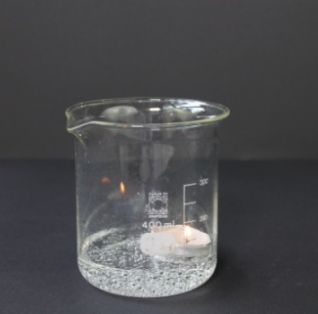
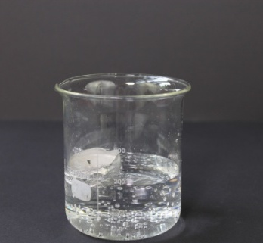
Beobachtung: Gasblasen steigen auf. Nach einiger Zeit erlischt die Kerze. Oft erlischt die Kerze schon beim Hineinsetzten.

Abb.7- Die Flamme der Kerze erlischt.
Deutung: Kohlenstoffdioxid liegt in Mineralwasser als Kohlensäure gelöst vor. Durch die Bewegung des Einfüllens oder des Magnetrührers, das Erhitzen mit der Heizplatte oder durch die Wärme der Kerze steigen Bläschen mit Kohlenstoffdioxid auf. Dieses Gas verdrängt den Sauerstoff, dadurch, dass es dichter ist. Eine Bedingung des Feuerdreiecks ist nicht erfüllt.
Literatur: J. Hecker, Der Kinder Brockhaus- Experimente- Den Naturwissenschaften auf der Spur, 2010, S.126
An diesem Versuch kann auch die Löslichkeit von Gasen in Wasser thematisiert werden. Es wäre ein guter Einstiegsversuch.

Arbeitsblatt – Wie lösche ich eine Kerze? (Anwendung des Feuerdreieckes)
- Aufgabe: Benenne die Tischbeine mit den Begriffen des Feuerdreiecks.

- Aufgabe a: Entwickle zusammen mit deinem Sitznachbarn ein Experiment mit drei Arten des Löschens einer Kerze.
Wende dazu das Feuerdreieck an: Entferne von der Kerze jeweils eine Bedingung für das Brennen.

Folgende Materialien stehen dir zur Verfügung:
6 Teelichter, ein Becherglas, eine Spritzflasche mit Wasser, Feuerzeug, Schere

Aufgabe b: Führe die drei Experimente durch und protokolliere deine Beobachtungen.

Aufgabe c: Erkläre deine Beobachtungen.

Reflexion des Arbeitsblattes
Das Arbeitsblatt kann zur Vertiefung des Themas Brennbarkeit eingesetzt werden. Das Feuerdreieck ist den SuS bekannt und kann auf das Löschen angewendet werden. Alternativ kann das Löschen, indem man das Branddreieck anwendet, auch als Lehrerversuch mit einem Bunsenbrenner oder mit Paraffin vorgeführt werden (V3) und die SuS können es auf ein Teelicht übertragen. Die Lernziele sind das Kennen und Anwenden des Feuerdreiecks und das Übertragen auf das Thema Löschen. Dazu sollen die SuS Versuche selber planen und durchführen.

Erwartungshorizont (Kerncurriculum)
Die Aufgaben des Arbeitsblattes nimmt vor allem auf das Basiskonzept Stoff-Teilchen Bezug. Dort wird das Fachwissen auf der Ebene von „Stoffeigenschaften bestimmen ihre Verwendung“ gefördert. Zum Beispiel hat Wasser die Stoffeigenschaft, dass es kühlt. Diese Stoffeigenschaft wird hier zum Löschen verwendet. Außerdem wird die Kompetenz der Kommunikation gefördert, da sie SuS ihre Beobachtungen protokollieren sollen. Im Bereich Bewerten erkennen die SuS, dass mit Teelichtern, die sie aus dem Alltag kennen, sie Chemie umgibt. Erkenntnisgewinnung wird vor allem dadurch entwickelt, dass die SuS einfach Experimente planen. Mit der Aufgabe 1 wird der Anforderungsbereich 1 angesprochen, da die SuS die Aspekte des Feuerdreiecks nur wiedergeben. Das Entwickeln von dem Experiment (Aufgabe 2a)und die Erklärung von den Beobachtungen (Aufgabe 2c) sind Anforderungsbereich 3, da die SuS einen Transfer von dem Experiment mit Paraffin oder Bunsenbrenner, das der LuL vorgeführt hat, machen. Oder sie machen sogar den Transfer vom Feuerdreieck direkt auf das die drei Arten des Löschens nach dem Feuerdreieck. Aufgabe 2b ist eine Aufgabe zum Anforderungsbereich 2, da die SuS ihr Wissen zum Experimentieren und Protokollieren anwenden.

Erwartungshorizont (Inhaltlich)
Aufgabe 1:

S
A
U
E
R
S
T
O
F
F

B
R
E
N
N
S
T
O
F
F

Z
Ü
N
D
T
E
M
P
E
R
A
T
U
R

Aufgabe 2a:
Das Teelicht kann durch drei Arten gelöscht werden:
1.Entzug des Brennstoffes
2. Entzug des Sauerstoffes
3. Reduktion der Zündtemperatur.
Durchführung:
1. Nimm zwei Teelichter. Ein Teelicht dient als Kontrolle. Entferne aus dem anderen Teelicht mit einer Schere den Docht aus dem Teelicht und versuche nur den Docht anzuzünden.
2. Nimm zwei Teelichter. Ein Teelicht dient als Kontrolle. Das andere Teelicht wird angezündet. Es wird ein Becherglas über das brennende Teelicht gestülpt.
3. Nimm zwei Teelichter. Ein Teelicht dient als Kontrolle. Das andere Teelicht wird angezündet. Das Teelicht wird mit dem Wasser aus der Spritzflasche bespritzt.
Aufgabe 2b:
Beobachtung:
1. Der Docht brennt einmal durch, dann erlischt die Flamme.
2. Das Teelicht brennt erst schwächer, dann erlischt es.
3. Das Teelicht erlischt.
Aufgabe 2c:
Deutung:
Da eine der drei Voraussetzung für das Brennen entzogen wurde, erlischt die Flamme.
1.Entzug des Brennstoffes
2. Entzug des Sauerstoffes
3. Reduktion der Zündtemperatur.

